

课程实验报告

课 程 名 称： 深入理解计算机系统
实验项目名称：安装Linux环境，并进行简单程序的编译和GDB调试
专 业 班 级： 软件工程1605
姓 名： 吴多智
学 号： 201626010520
指 导 教 师： 肖雄仁
完 成 时 间： 2018 年 3 月 31 日

信息科学与工程学院
实验题目：安装Linux环境，并进行简单程序的编译和GDB调试
实验目的：本实验为课程预备实验，要求成功安装linux基本环境，并进行简单程序的编译和GDB调试，从而为后续课程实验搭建基础运行平台。

实验环境：个人电脑、linux发行版本

实验内容及操作步骤：
一、实验要求：
1）能够独立安装Ubuntu操作系统并能够在命令行使用指令新建、编辑、汇编、链接汇编语言程序；
2）能够使用gdb对汇编语言进行调试，包括增加断点，单步执行程序，查看寄存器，查看指定内存内容

二、源程序：
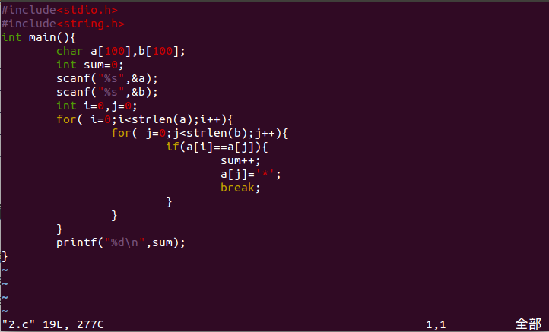

三、实验结果及分析：
1.编译 gcc –g 2.c –o 2.out
2.启动gdb gdb 2.out
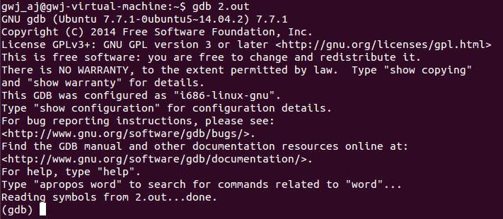
3.查看代码 list
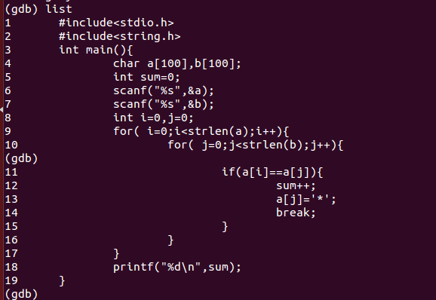
4.设置断点 break 9
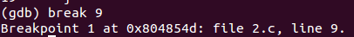
5. 运行程序，在断点处停住 r
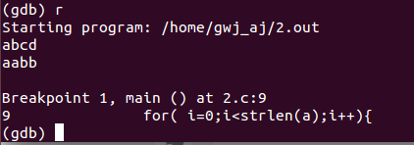
6.执行下一条语句 n
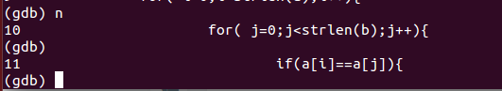
7.查看数据 p a[i]
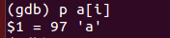
8.查看寄存器的值 i r
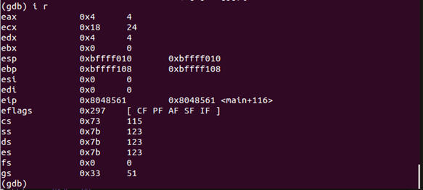

9.继续运行 c
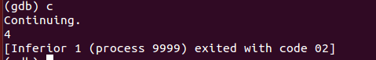
10.退出gdb
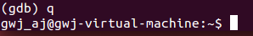

四、收获与体会：
经过本次实验，懂得了如何使用vmware安装Ubuntu.在Linux环境下使用vim编写代码,并用gdb进行调试

实
验成绩

课程实验报告

课 程 名 称： 深入理解计算机系统
实验项目名称： 使用、熟悉Debug工具
专 业 班 级： 软件工程1605
姓 名： 吴多智
学 号： 201626010520
指 导 教 师： 肖雄仁
完 成 时 间： 2018 年 3 月 31 日

信息科学与工程学院
实验题目：使用、熟悉Debug工具
实验目的：
本实验为课程预备实验，要求成功安装Debug基本环境，从而为后续课程实验搭建基础运行平台。

实验环境：个人电脑、Debug工具

实验内容及操作步骤：

一、实验要求：
本实验共四个程序，均在debug下编写，通过本次实验熟悉debug工具的使用及DOS系统功能调用。
二、源程序：
（1）smile.com
-a100
0AE9:0100 mov dl,1
0AE9:0102 mov ah,2
0AE9:0104 int 21
0AE9:0106 int 20
0AE9:0108

（2）将所有ASCII码显示出来
-a100
0AE9:0100 mov cx,0100
0AE9:0103 mov dl,00
0AE9:0105 mov ah,02
0AE9:0107 int 21
0AE9:0109 inc dl
0AE9:010B loop 0105
0AE9:010D int 20
0AE9:010F

（3）显示字符串 understand
-a100
0AE9:0100 mov dx,109
0AE9:0103 mov ah,9
0AE9:0105 int 21
0AE9:0107 int 20
0AE9:0109 db 'understand?$'
0AE9:0115
（4）键盘输入任意字符串，然后显示出来
-a100
0AE9:0100 mov dx,0116
0AE9:0103 mov ah,0a
0AE9:0105 int 21
0AE9:0107 mov dl,0a
0AE9:0109 mov ah,02
0AE9:010B int 21
0AE9:010D mov dx,0118
0AE9:0110 mov ah,09
0AE9:0112 int 21
0AE9:0114 int 20
0AE9:0116 db 20
0AE9:0117

三、实验结果及分析：
（1）安装debug环境
在虚拟机安装MS-DOS,即可使用debug.
（2）按照基本要求进行操作：
a.第一个程序
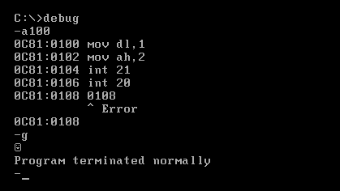
A是汇编命令，该命令的功能是将用户输入的汇编语言指令汇编为机器代码，存入指定地址开始的内存单元。
命令的格式：A[<地址>]，若只给出偏移地址，则使用CS当前值作为段地址。若未指定地址，则从一个A命令的最后一个单元开始；若前面未用过A命令，则缺省为CS:IP。（CS:代码段寄存器，IP:指令指针寄存器）
如图中0C81：0100，0C81H是段地址，0100H是偏移地址。（H表示是16进制）

0AE9:0100 mov dl,1 //将01h存入寄存器dl
0AE9:0102 mov ah,2 //将02h存入寄存器ah
0AE9:0104 int 21 //调用int 21h中2号功能，输出dl寄存器的
//对应字符到显示器
0AE9:0106 int 20 //结束程序并返回DOS
0AE9:0108

G命令：运行命令
G命令从指定地址开始执行内存中的程序，直到程序结束或遇到指定的任一断点时停止执行。若遇到断点，则显示所有寄存器和标志位的当前值以及要执行的下一条指令；若程序正常结束，则显示“Program terminated normally”。

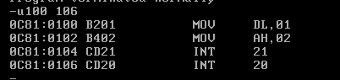
U命令：反汇编指令
U命令用来将二进制代码反汇编为汇编语言的符号指令，包括下列两种格式。
(1)U[<地址>]
从指定地址开始，反汇编若干字节。对于80列模式，反汇编32个字节(为了保证最后一条指令的完整性，可能会多于32个字节)。若未指定地址，则从上一个U命令的最后一个单元开始；若前面未用过U命令，则缺省为CS:IP。
(2)U[<地址范围>]
对指定范围的内存区进行反汇编。若只给出偏移地址，则使用CS当前值作为段地址。
执行U命令后，屏幕左边显示的是内存地址，中间是机器代码，右边是对应的汇编语言指令。
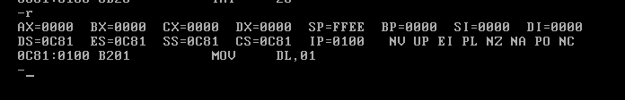
R命令：寄存器命令
R命令用来显示和修改寄存器的值，包括以下两种格式。

(1)R
显示所有寄存器和8个标志位的值，并反汇编CS:IP所指的指令。
(2)R<寄存器名>
显示指定寄存器的值，并等待用户键入新的值，按回车键结束R命令。其中，<寄存器名>只能是8086的16位寄存器AX、BX、CX、DX、SP、BP、SI、DI、DS、ES、SS、CS、IP与F(标志寄存器)。

显示的8个标志位的符号分别为(0/1): OF=NV/OV, DF=UP/DN, IF=DI/EI, SF=PL/NG, ZF=NZ/ZR, AF=NA/AC, PF=PO/PE, CF=NC/CY。例如，命令
R F
将显示8个标志位的值，然后等待用户修改。只要输入这些符号就可以设置对应标志位的值，键入符号的个数与顺序可以任意。
AX:累加器 BX:基址寄存器 CX:计数寄存器 DX:数据寄存器
SP:堆栈寄存器 BP:基址指示器
SI:源地址寄存器 DI:目的变址寄存器
CS:代码段寄存器 SS:堆栈段寄存器 DS:数据段寄存器 ES:附加段寄存器
IP:指令指针寄存器 FLAG:标志寄存器
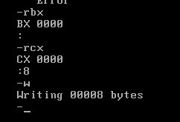
写盘命令 W(Write Command)
W命令包括两种格式。

(1)W[<地址>]
将指定地址开始的BX:CX个字节写入已由N命令命名的文件中。若只给出偏移地址，则使用CS当前值作为段地址。若未指定地址，则缺省为CS:100H。

注意，在执行W命令前，必须正确设置BX和CX的值。另外，不能写入.EXE文件，因为.EXE文件必须以特定的格式才能写入，DEBUG不支持这种写入方式。

(2)W<地址><驱动器号><起始逻辑扇区号><扇区数>
将指定内存地址的数据写入磁盘的若干扇区(最多80H个)中。若只给出偏移地址，则使用CS当前值作为段地址。各参数的含义同L命令。

第二种格式的W命令直接将数据写入指定扇区，使用时一定要小心，否则会破坏磁盘上的文件系统乃至引导扇区。这有可能造成系统彻底毁坏。
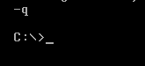
退出命令 Q(Quit Command)
Q命令的格式为：
Q
使用此命令可退出DEBUG。

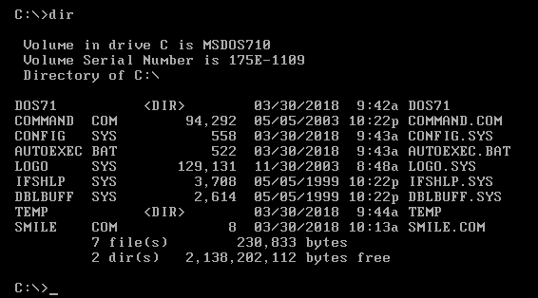
用DOS的dir命令查看当前目录下的文件
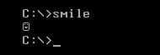
在DOS下直接运行该程序，输入smile并回车

b.第二个程序将所有ASCII码显示出来
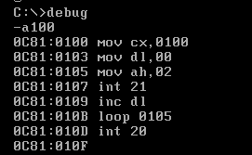
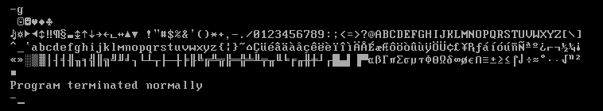
0AE9:0100 mov cx,0100 //装入循环次数
0AE9:0103 mov dl,00 //将00h存入dl
0AE9:0105 mov ah,02 //将02h存入ah
0AE9:0107 int 21 //调用int 21h中2号命令，输出dl寄存器的
//对应字符到显示器
0AE9:0109 inc dl //inc是递增指令，每次将dl内的数值加1
0AE9:010B loop 0105 //loop是循环指令，每执行一次loop,cx值减1,并 //跳到循环的起始地址0105h，直到cx为0，循环停止
0AE9:010D int 20
0AE9:010F

c.第三个程序：显示字符串 understand?
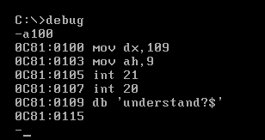
-a100
0AE9:0100 mov dx,109 //DS:DX=字符串的起始地址
0AE9:0103 mov ah,9 //将09h存入ah
0AE9:0105 int 21 //调用int 21h09号功能：显示字符串
0AE9:0107 int 20
0AE9:0109 db 'understand?$' //定义字符串，$结束字符串
0AE9:0115
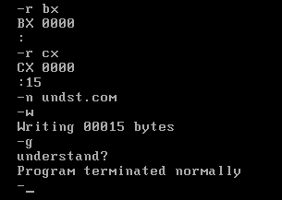
定义文件长度，命名文件，存盘，执行
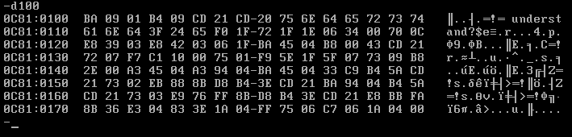
内存显示命令 D(Dump Command)
D命令用来显示内存单元的值，包括下列两种格式：
(1) D[<地址>]
显示由指定地址开始的若干内存单元值。对于80列显示模式，显示128个字节。如果未指定参数，则按一个D命令的结束地址开始显示。若前面未用过D命令，则缺省从CS:IP开始显示。

(2) D<地址范围>
该命令显示由<地址范围>指定的所有内存单元的值。
执行D命令后，屏幕左边显示的是内存地址，中间是从该地址开始的若干字节值（十六进制），右边是每个字节对应的ASCII字符，其中，“.”表示不可打印字符。
若只给出偏移地址，则使用DS当前值作为段地址。例如：
D 2000:100 ；显示从2000:0100H开始的内存单元值
D 100 ；显示从DS:100H开始的内存单元值
D CS:100 ；显示从CS:100H开始的内存单元值
D ；显示从CS:IP开始的内存单元的值

d.第四个程序：键盘输入任意字符串，然后显示出来
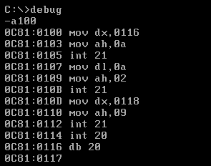
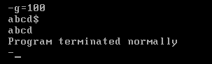
-a100
0AE9:0100 mov dx,0116 //DS:DX ＝ 缓冲区地址，由DB伪指令确定缓冲区//地址
0AE9:0103 mov ah,0a //0Ah 号功能调用
0AE9:0105 int 21 //键盘输入缓冲区
0AE9:0107 mov dl,0a
0AE9:0109 mov ah,02 /*由于功能Ah在每个字符串最后加一个归位码（0Dh由 Enter产生），使光标自动回到输入行的最前端，为了使新输出的字符串不会盖掉原来输入的字符串，所以利用功能2h加一个换行码(OAh)，使得光标移到下一行的最前端。*/
0AE9:010B int 21
0AE9:010D mov dx,0118 //装入字符串的起始位置
0AE9:0110 mov ah,09
0AE9:0112 int 21
0AE9:0114 int 20
0AE9:0116 db 20 //指示DEBUG保留20h个未用的内存空间供缓冲区使用。
0AE9:0117

四、收获与体会：
通过本次实验，了解了debug的基本使用，并了解汇编的基本指令。

实
验成绩

